 | Instituto de Engenharia de Sistemas e Computadores (INESC) de Coimbra  Tutorial – Movimento EDURobot | 

Objetivos
Pretende-se com este trabalho colocar o robô EDURobot a efetuar a tarefa de seguir um trajeto de forma autónoma.

Notas
O trabalho deve ser implementado e testado na placa de desenvolvimento DOIT ESP32 DevKit V1, deve ser selecionada esta placa no Arduino IDE, opcionalmente com uma ligação de porta série ao computador da bancada de trabalho.
Para auxílio ao desenvolvimento, podem ser utilizadas algumas funções da biblioteca “RobotOnLine” e as funções proporcionadas pelo ambiente Arduino.
Para obter informação sobre as funções do ambiente Arduino, consulte a documentação das bibliotecas do compilador em: https://www.arduino.cc/en/Reference/HomePage.

Preparação

O robô deve estar montado como descrito pelo guia de montagem.
Execução
- Crie um programa que, recorrendo à biblioteca “RobotOnLine”, permita ao robô percorrer autonomamente o percurso da seguinte imagem de modo a conseguir chegar à casa:
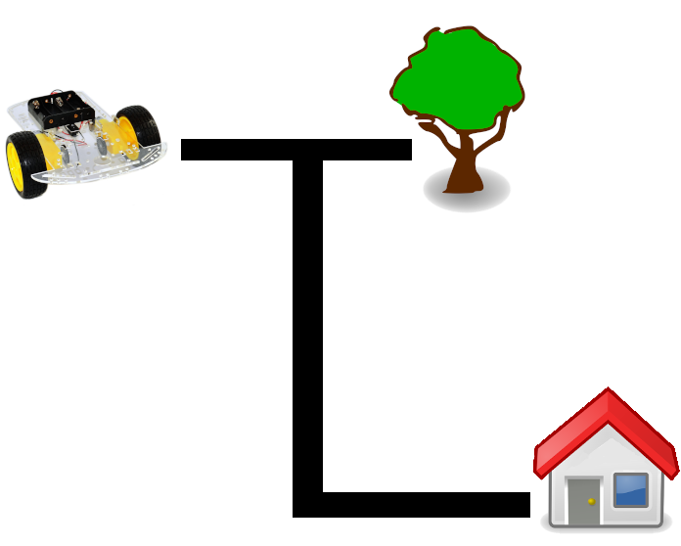
- Crie um programa para efetuar a tarefa do exercício 1 sem recorrer à função de condução autónoma da biblioteca “RobotOnLine”.
- Crie um programa que, sem recorrer à biblioteca, permita o robô percorrer o percurso seguinte e chegar à casa:
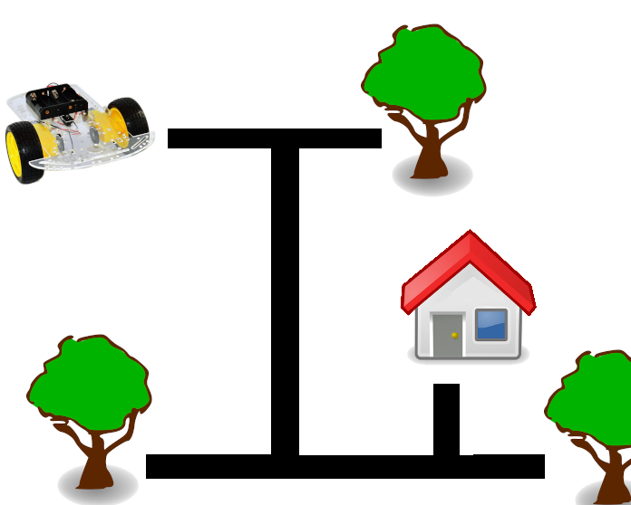
- Crie um programa para realizar a tarefa do exercício 3 sem recorrer a qualquer função da biblioteca “RobotOnLine”.

Recomendações
Para a realização deste trabalho prático recomenda-se a consulta da seguinte documentação:
- Documento tutorial 3.
- Exemplos proporcionados pela biblioteca “RobotOnLine”.

MICROCONTROLADORES E SISTEMAS EMBEBIDOS
Preparação / Realização Laboratorial
Trabalho Preparação/Execução – EDURobot

Alunos: | __________________________ |  | Grupo:______ | Turma:_____
 | __________________________ |  | Professor:_________________
 | __________________________ |  | Classificação:______________

1. (Preparação/Execução) Teste do movimento do robô / descrição das funções usadas:

2. (Preparação/Execução) Descrição das funções usadas:

3. (Preparação/Execução) Descrição das funções usadas:

